Математика 6 класс
Вторник 21.04.2020
Тема. Тигезләмәләр чишү
- Дәреслектән параграф 8 (42) не кабат укырга (229-230 битләр);

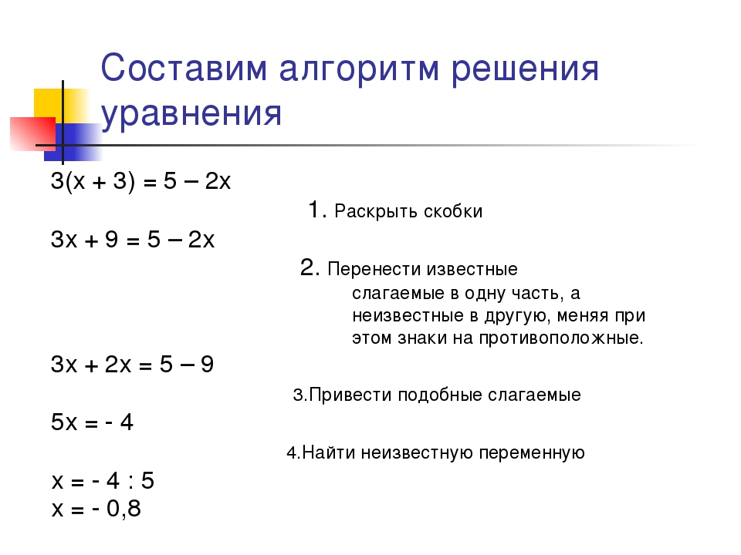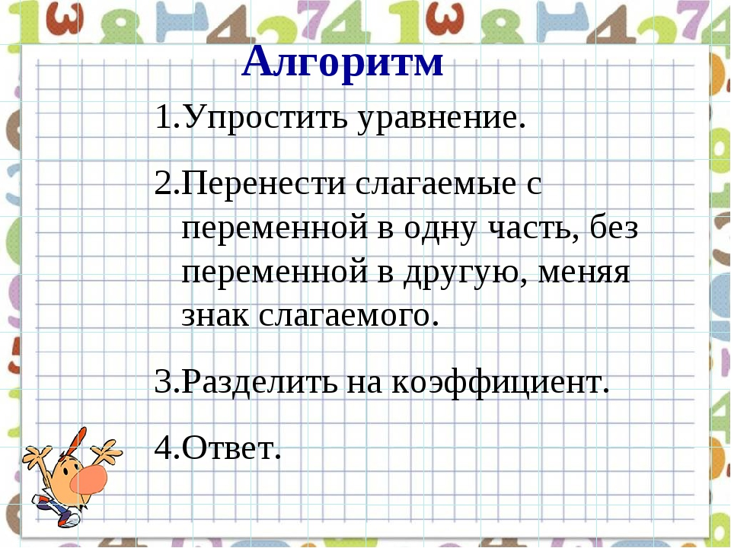

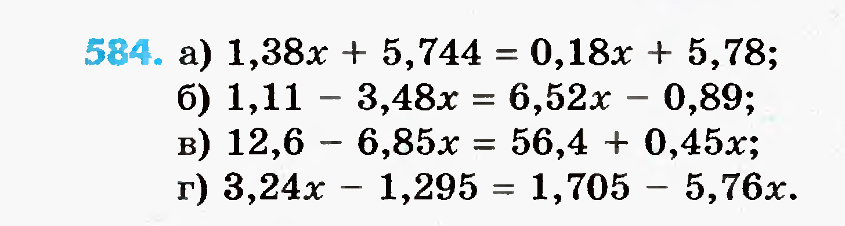

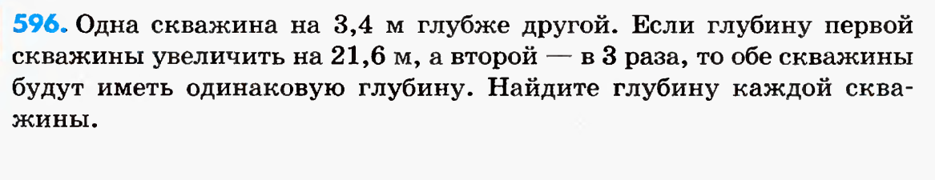
№ 1338

Өй эше: 